Respuestas en este color
Primero que nada ver el video https://www.youtube.com/watch?v=-5xeFFmXeXY para entender el tema, sobre todo que es cada cosa.
Igual hay un monton de preguntas que son “Que es tal cosa?, explicar” que no creo que tomen en el parcial de practica, para mi es todo packet tracer “hacer esto, cambiar el estado de x switch”, etc.

Tambien estan las respuestas que me dio chatgtp pero anda a saber que tan bien estan
https://chat.openai.com/share/9db34d1a-7a5d-4de0-a62a-1fd31600432d

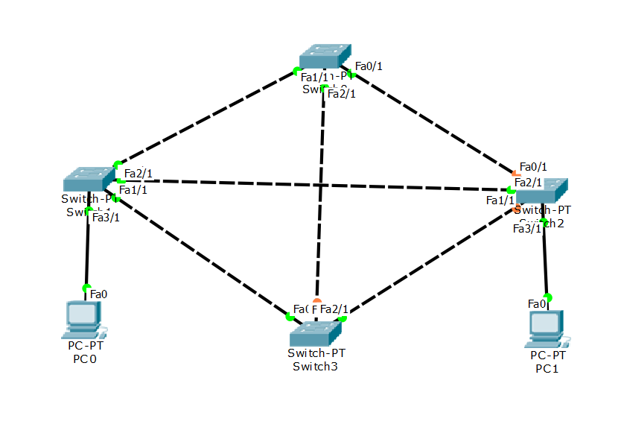
- Bajar del sitio de la FICH, la topología, topología_STP.pkt
- Configure la PC0, con IP Adrress: 192.168.1.1, Subnet Mask: 255.255.255.0, Static
- Configure la PC1, con IP Adrress: 192.168.1.2, Subnet Mask: 255.255.255.0. Static
- Compruebe la conectividad entre ambas PC’s, con el comando PING
- ¿Cuántos caminos existen, para llegar de la PC0 a la PC1?¿Porqué?
- ¿Qué genera un bucle en capa 2?
la muerte, todo explota. cada switch reenvia el ping a todos los otros y asi todo el tiempo entonces nunca llega al destino y los switches quedan trabados.
- ¿Los bucles de capa 2, se generan por igual en los switches programables y no programables?
En los programables pueden usarse metodos como el spanninig tree protocol (STP) para evitar los bucles. En los no programables salvese quien pueda.
- ¿Qué utilizan, otros dispositivos como el Router, para evitar los bucles?. Explique con detalles
En esta confio en chatgpt, ni entra en capa 2 asi que tampoco importa tanto (?
- ¿Cuáles son y cómo se eligen, los roles de los switches?. Explique con detalles
Segun el video: cuando se conectan los switches entre si, si tienen activado STP entonces empiezan a mandarse mensajes (BDPU) para determinar quien es el “jefe” (root bridge), esto se elige de acuerdo a la prioridad que se le haya dado a cada switch manualmente (por defecto era 32768, 2^15, mientras menor sea más prioridad tiene) y si hay switches que empatan en prioridad entonces se selecciona el que tenga menor direccion MAC.
- ¿Qué son los BPDU?¿Cual es su función, con respecto a STP?¿Cual es el campo principal, para determinar el Root Bridge?¿Como está compuesto, en los equipos Cisco y en los que no lo son? Explique con detalles
El video explicaba que campos tienen los BPDU pero ni ganas de copiar todo
- ¿Se puede cambiar el Root Bridge?¿Como lo realizaría?¿Con que comandos?

Sí se puede cambiar,
  - enable
  - conf terminal
  - spanning-tree vlan 1 priority 4096 (una priority menor a la que tenga el root bridge actual, se puede ver la priority con # show spanning-tree en modo enable)
  - exit (no hace falta, pero por las dudas)
Para ver cual es el actual hay que entrar a la consola de algun switch y, en modo enable, poner “show spanning-tree”, y te devuelve cual es el root bridge (su MAC) aunque no sea en el que estas.

- Asígnele, el rol del Switch Root Bridge, a otro switch, en la topología
entrar en la consola de un switch y correr los comandos de arriba
- ¿Cuáles son y cómo se eligen, los roles de los puertos de cada switch?. ¿Cómo se resuelven los casos de “empate”?. Explique con detalles, los distintos casos
Segun el video: los roles que pueden tener los puertos de un switch son: root port, designado y no designado. El switch que es root bridge no puede tener root ports, solo tiene designados, en cada uno de los demas switches, el puerto con camino mas corto al root bridge es el root port y el que queda puede ser designado o no designado, dependiendo del otro switch al que este conectado. Los casos de empate se resuelven por la prioridad del puerto, que depende del numero de puerto que sea, por ejemplo, el puerto Fa1/1 tiene prioridad 128.1, mientras que el Fa2/1 tiene prioridad 128.2, asi que por defecto (a menos que se cambie) el Fa1/1 gana en prioridad.
- Cambie, en un switch Non_Root_Bridge, el rol del puerto Root Port, a otro puerto
para ver el estado de los puertos hay que hacer “sh spanning-tree” o “do sh spanning-tree” dependiendo si estas en config o no.
supuestamente cambiando la velocidad de enlace
1. enable
2. conf terminal
3. interface fa1/1 (los puertos que no quieras que sea el root)
4. speed 10
y eso deberia bloquear los otros (? pero no entendi bien si esa era la forma, sino trataria de cambiar la priority de los puertos a ver que pasa, por ejemplo de 128.2 a 64.2 o asi
1. enable
2. conf terminal
3. interface fa1/1 (los puertos que no quieras que sea el root)
4. spanning-tree vlan 1 port-priority 64

- ¿Cuáles son los estados de los puertos de los Switches?. Describa c/u de ellos
bloqueado, escuchando, aprendiendo, reenviando, deshabiliatdo; para mas detalle ver video
- ¿Cuáles son los Timers, del BPDU?. Explíquelos con detalles
20 seg creo que decia el video
- En la convergencia de STP, si en un Switch, existen dos puertos, que pueden ser Root Port, el algoritmo de STP, STA ¿Como elige el puerto que cumplirá el rol de RP?
No es esto lo mismo que antes? Igual todo esta en el video (?
- Si entre dos switches enlazados, se tiene que definir, que puerto de c/switch es puerto-designado y cual es puerto no designado. ¿Qué tiene en cuenta el STA, para definirlos?
Video jeee
- Configure RSTP (Rapid Spanning Tree), en la topología. Desactive cualquier puerto y vuelva a activarlo ¿Qué se nota?
Para activarlo es con los comandos
1. enable
2. conf terminal
3. spanning-tree mode rapid-pvst
y para volver a STP comun en vez de “rapid-pvst” poner “pvst”
- Describa las características de RSTP
tiene menos estados (3 en vez de 5)
video para mas detalles
- ¿En que se basa RSTP, para ser mas rápido en la convergencia, que STP?
Sí (video)

